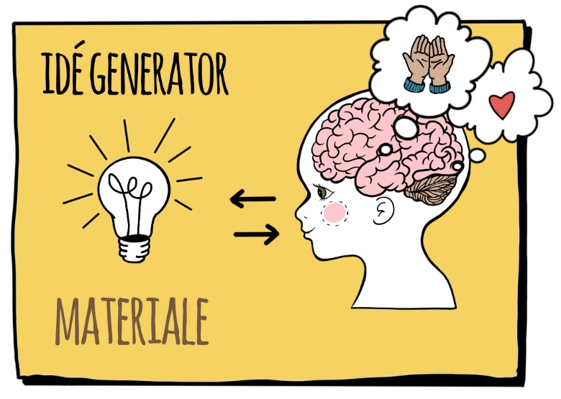

STÅLTRÅD | PAPP
PAPP | STÅLTRÅD
OVERHEAD-  PAPIR | OVERHEAD-  PAPIR
FARGET ARK | FARGET ARK

CELLOFAN | CELLOFAN
PAPP | STÅLTRÅD
OVERHEAD-  PAPIR | CELLOFAN
FARGET ARK | FARGET ARK

CELLOFAN | CELLOFAN
PAPP | STÅLTRÅD
OVERHEAD-  PAPIR | CELLOFAN
FARGET ARK | FARGET ARK

